新 书 推 荐

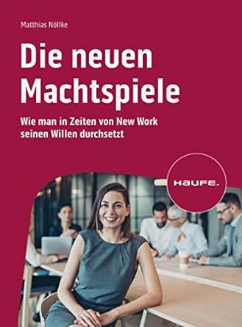
中文书名：《新权力游戏：如何在新工作时代得心应手》
英文书名：The New Power Games：How to get your way in the age of new work
德文书名：Die neuen Machtspiele: Wie man in Zeiten von New Work seinen Willen durchsetzt
作 者：Matthias Nöllke
出 版 社：Haufe-Lexware
代理公司：ANA/Lauren
页 数：220页
出版时间：2024年11月
代理地区：中国大陆、台湾
审读资料：电子稿
类 型：经管

内容简介：
新工作时代的权力游戏

新时代的工作世界依赖于扁平的等级制度和平等的合作。但是，新工作世界中也存在权力游戏，只是运作方式不同而已。如果你想在这里维护自己的利益，就必须了解新的权力游戏是如何运作的。

马蒂亚斯·诺尔克（Matthias Nöllke）在这本新书中介绍了如何正确参与这些游戏，并体会其如何微妙地发挥作用。他描述了隐藏在“软”影响力背后的因素，解释了为什么“软”影响力比“硬”影响力更有效，以及被低估、改变视角或以诚相待等都有哪些优势。本书还涉及女性和男性的权力资源问题。

本书目录：

权力游戏的定义
软权力：为什么比“硬方法”更有效
拒绝权力，从而获得更大影响力
亲和力原则
被低估的优势
改变视角
以透明为伪装，以坦诚解除武装
女性和男性的新权力游戏
价值观游戏
硬环境中的软权力游戏

作者简介：
马蒂亚斯·诺尔克（Matthias Nöllke）博士曾攻读传播学、政治学和文学。多年来，他一直是一名作家和主题演讲者，曾为巴伐利亚广播公司和许多其他公司工作。他与Haufe Verlag出版社合作出版了20多本成功的旅游指南和非小说类书籍。

感谢您的阅读！
请将反馈信息发至：版权负责人
Email：Rights@nurnberg.com.cn
安德鲁·纳伯格联合国际有限公司北京代表处
北京市海淀区中关村大街甲59号中国人民大学文化大厦1705室, 邮编：100872
电话：010-82504106, 传真：010-82504200
公司网址：http://www.nurnberg.com.cn
书目下载：http://www.nurnberg.com.cn/booklist_zh/list.aspx
书讯浏览：http://www.nurnberg.com.cn/book/book.aspx
视频推荐：http://www.nurnberg.com.cn/video/video.aspx
豆瓣小站：http://site.douban.com/110577/
新浪微博：安德鲁纳伯格公司的微博_微博 (weibo.com)
微信订阅号：ANABJ2002

